Профилактика острых респираторных инфекций и
«респираторный этикет»

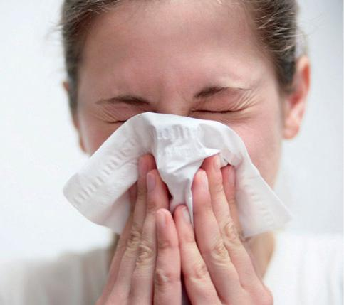
Холодный период года в самом разгаре, а вместе с ним наблюдается и сезон острых респираторных инфекций, которые остаются самой распространенной инфекционной патологией.
По данным ВОЗ, ежегодно ОРИ болеет каждый третий житель планеты.
Против гриппа на данный момент существует эффективный метод профилактики – вакцинация, которая ежегодно успешно проводится в городе Могилеве и Могилевском районе в октябре-ноябре.
Однако помимо вируса гриппа существует множество других возбудителей респираторных инфекций.
Так, по результатам мониторинга в настоящий момент преимущественно циркулируют негриппозные респираторные вирусы — аденовирусы, вирусы парагриппа, респираторно-синтициальные и другие вирусы. Бороться с ними можно неспецифическими методами профилактики. Для этого следует знать особенности передачи этих возбудителей.
Человек становится заразным для окружающих еще во время инкубационного периода – от нескольких часов до нескольких дней до появления симптомов заболевания. Во время чихания, разговора или кашля возбудители попадают на окружающих, этот путь передачи называют воздушно-капельным. Для заражения расстояние между людьми должно быть менее 1,5-2 метра. Но если прикрыть рот рукой, возбудители попадают на руку и могут легко передаться окружающим контактным путем. Таким образом, инфекции зачастую распространяются через руки и предметы (например, дверные ручки, игрушки, мобильные телефоны и т.д.). Здоровый человек может заболеть, просто прикоснувшись загрязненной возбудителями рукой к носу, рту или глазам — это излюбленные входные ворота для них.

Учитывая вышесказанное, на первом месте в качестве профилактики ОРИ стоит неспецифическая профилактика.
К неспецифической профилактике относятся общепринятые гигиенические меры для ограничения распространения респираторных инфекций и профилактики заражения:
- избегайте близкого контакта с людьми, которые кажутся нездоровыми, обнаруживают явления жара (температуры) и кашель;
- избегайте объятий, поцелуев, рукопожатий;
- на период подъема заболеваемости избегайте многолюдных мест или сократите время пребывания в них;
- старайтесь не прикасаться ко рту и носу;
- соблюдайте гигиену рук – чаще мойте руки водой с мылом или используйте средство для дезинфекции рук на спиртовой основе;
- увеличьте приток свежего воздуха в жилые помещения, как можно чаще открывайте окна;
- используйте защитные маски при контакте с больным человеком;
- придерживайтесь здорового образа жизни (полноценный сон, рациональное питание, физическая активность, регулярные прогулки на свежем воздухе).

Если все-таки избежать заболевания не удалось, оставайтесь дома, вызовите врача, не занимайтесь самолечением, соблюдайте «респираторный этикет».
«Респираторный этикет» — это свод элементарных правил поведения в общественных местах, направленных на ограничение распространения инфекций дыхательных путей.
Кашляя или чихая:
- отворачивайтесь от окружающих;
- прикрывайте нос и рот носовым платком, отдавайте предпочтение одноразовым бумажным салфеткам;
- выбросьте бумажную салфетку в мусорный ящик сразу после использования;
- при отсутствии салфетки или платка, кашляя или чихая, прикрывайте рот сгибом локтя или рукавом;
- если это возможно, мойте руки с мылом или используйте антисептическое средство каждый раз после того, как Вы чихнули, высморкались или прокашлялись и после того, как Вы выбросили носовой платок;
- носите маску, если находитесь на общей территории дома поблизости от других людей;
- сообщите своим близким и друзьям о болезни.



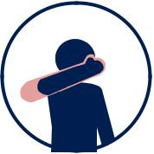
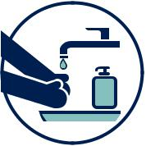
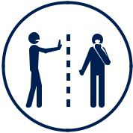

Ношение защитной маски препятствует заражению других людей.
Как использовать защитную маску:
- маска должна полностью закрывать нос и рот;
- при использовании маски старайтесь не прикасаться к ней;
- влажную или отсыревшую маску следует сменить на новую, сухую, желательно не реже, чем 1 раз в 3 часа;

- прикоснувшись к использованной маске, например при снятии, вымойте руки водой с мылом или с использованием средств для дезинфекции рук на спиртовой основе;
- не используйте одноразовую маску повторно;
- после использования маску необходимо утилизировать.

Если Вы ухаживаете за больным дома:
- изолируйте больного от других, по крайней мере, на расстоянии не менее 1 метра от окружающих;
- прикрывайте свой рот и нос при осуществлении ухода за больным с использованием масок;
- тщательно мойте руки водой с мылом после каждого контакта с больным, выделите отдельные полотенца каждому члену семьи;
- кроме лиц, осуществляющих уход, больного не должны посещать другие посетители;
- по возможности, только один взрослый в доме должен осуществлять уход за больным;
- беременным женщинам не рекомендуется ухаживать за больным;
- постоянно проветривайте помещение, в котором находится больной;
- содержите помещение в чистоте, используя моющие средства.

